A | Année | 2024
A | Ecole | 1A SIO
 | Filière(s) | Tronc Commun
Module |  | Atelier de Professionnalisation
Objet |  | Projet Système Réseau
Année scolaire |  | 2024/2025

Objectifs : | Réaliser un BENCHMARK afin de comparer des solutions de Gestion de parc informatique  Utiliser une solution de Gestion de Parc Informatique et de Gestion des incidents.
URL : | La documentation de GLPI : https://glpi-project.org/fr/glpi-documentation/

Table des matières
Présentation du contexte 2
1. BENCHMARK de solutions 3
2. Création et paramétrage d’une instance de GLPI 4
2.1. Création d’une instance 4
2.2. Paramétrage de votre instance 6
3. GLPI et Parc Informatique 7
3.1. Organigramme de l’organisation 7
3.2. Bâtiments de l’organisation 7
3.3. Gestion des utilisateurs 9
3.3.1. Rôles disponibles 9
3.3.2. Création des utilisateurs 9
3.3.3. Gestion des équipements 10
3.3.4. Gestion des contrats 10

PRÉSENTATION DU CONTEXTE
Dans la cadre de votre stage de 1ère année, vous êtes accueilli(e) par l’administrateur Système & Réseau du service informatique d’ETENSUP, un établissement d’enseignement supérieur.
A ce titre, il est amené à vous expliquer son travail quotidien et à vous expliquer les problématiques auxquelles il est confronté.
Par exemple, il vous indique qu’il lui est très difficile de maintenir le parc informatique de l’établissement.
En effet, les fournisseurs ne respectent pas toujours les règles d’intégration des postes auxquelles ils sont tenus contractuellement. Et les utilisateurs ne sont pas exempts de tout reproche dans la gestion des incidents qu’ils sont amenés à remonter auprès du support IT.
Il en découle qu’à l’heure actuelle :
- Il ignore si les postes de l’établissement sont à jour au niveau de l’anti-virus et si les dernières mises à jour des systèmes sont installées.
- Il ne connaît pas l’ensemble des logiciels installés. Il ne sait pas non plus s’ils sont gratuits ou s’ils nécessitent une licence payante (ni l’existence de celle-ci)
- Il s’est aperçu qu’il y a différentes versions pour un même logiciel de bureautique.
- Certains matériels ne sont peut-être plus sous garantie ou en passe de ne plus l’être.
- Il arrive qu’il y ait des conflits d‘adresses IP car tous les équipements ne sont pas en attribution dynamique et certaines adresses saisies manuellement sont redondantes.
- Il est difficile d’identifier certains postes car les noms d’hôtes ne respectent pas les règles de composition

D’autre part, il n’a aucune connaissance de la configuration des machines.

Il apparaît évident qu’il est, dans un premier temps, nécessaire d’identifier une solution qui puisse permettre d’automatiser la gestion du parc informatique de l’organisation.
- BENCHMARK DE SOLUTIONS
L’administrateur Système & Réseau vous demande d’effectuer des recherches afin de lister différents outils permettant d’assurer la gestion d’un parc informatique, par exemple en analysant permettant de stocker pour chaque poste la configuration matérielle et les applicatifs installés.
Ces outils doivent être gratuits.
Vous devez lui rendre à l’issue de vos recherches un tableau comparatif qui, pour chaque solution, fera apparaître entre autres :
- Le Système d’exploitation nécessaire
- La disponibilité, ou non, de l'application en mode SaaS
- Les principales fonctionnalités disponibles
- Les éventuelles possibilités d’interfaçage
- Les possibilités de disposer d’une version de démonstration

Ce tableau comparatif se limitera à 4 solutions, incluant GLPI (Gestion Libre de Parc Informatique).

Rendu attendu pour la fin de la séance 1 :
Tableau comparatif des 4 solutions.

Votre choix s’est finalement porté sur la solution sur la solution GLPI.

L’éditeur a mis à votre disposition une version de démonstration qui va vous permettre de tester et d’éprouver les principales fonctionnalités.

Elle est accessible sur l’URL suivante :
https://glpi-project.org/fr/

La documentation de la solution peut être consultée à l’adresse suivante :
https://glpi-project.org/fr/glpi-documentation/

L’étape suivante va donc être de créer et de peupler une instance de GLPI de façon à être capable d’améliorer la Gestion du parc informatique de l’organisation.

- Utilisation de la VM GLPI
  - Démarrage GLPI
Lancer la VM GLPI en utilisant le mot de passe sio1
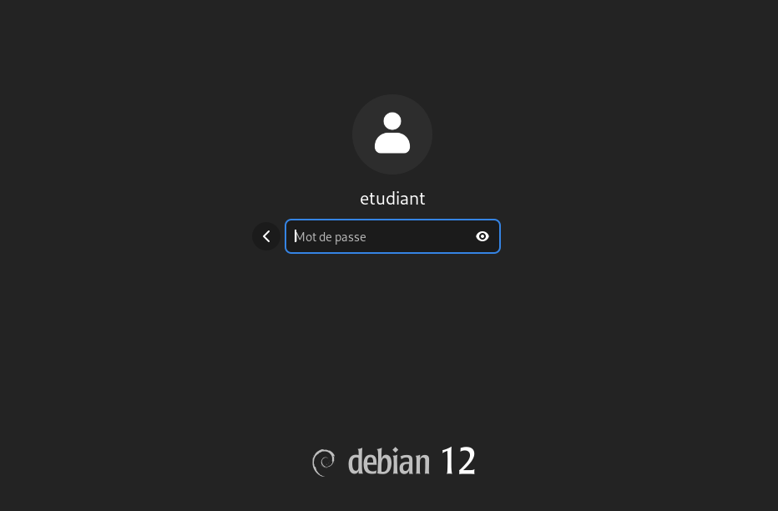

Lancer Firefox et connecter vous à GLPI en utilisant l’utilisateur glpi et le mot de passe glpi
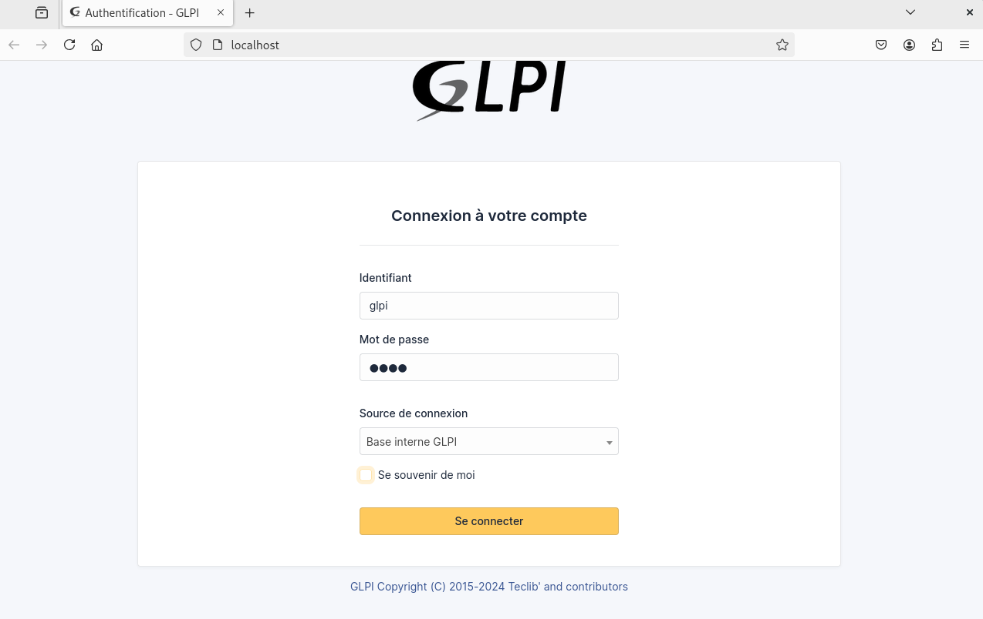

  - Paramétrage de votre instance
Au fur et à mesure des questions, vous serez amené à paramétrer l’application de la façon suivante :

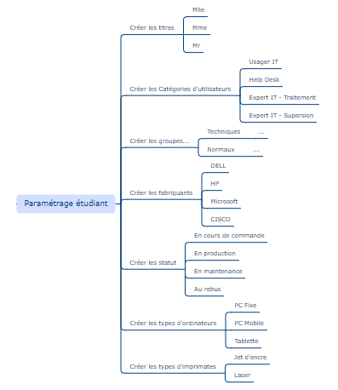

- GLPI ET PARC INFORMATIQUE
  - Organigramme de l’organisation
Dans un premier temps, on vous fournit l’organigramme d’ETENSUP :

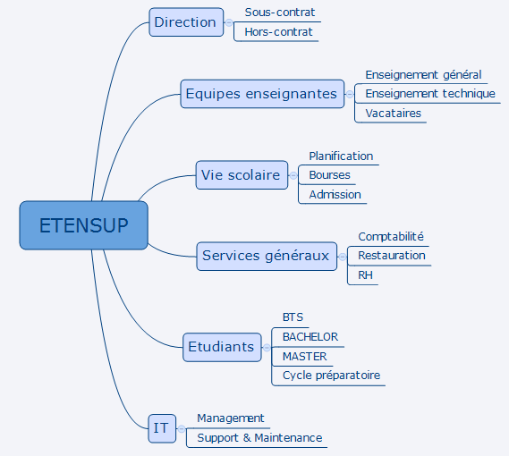

Identifiez quel « objet » GLPI utiliser. Créez cet organigramme dans l’instance GLPI de test. Vous veillerez à renommer votre premier niveau en ETENSUP.
outil:”Entités”

Rendu attendu pour la fin de séance 2 :
Courte description de l’objet GLPI utilisé
L’outil “Entités” permet de créer/renommer/supprimer une entité et de lui créer des enfant
Copie d’écran commentée du résultat.
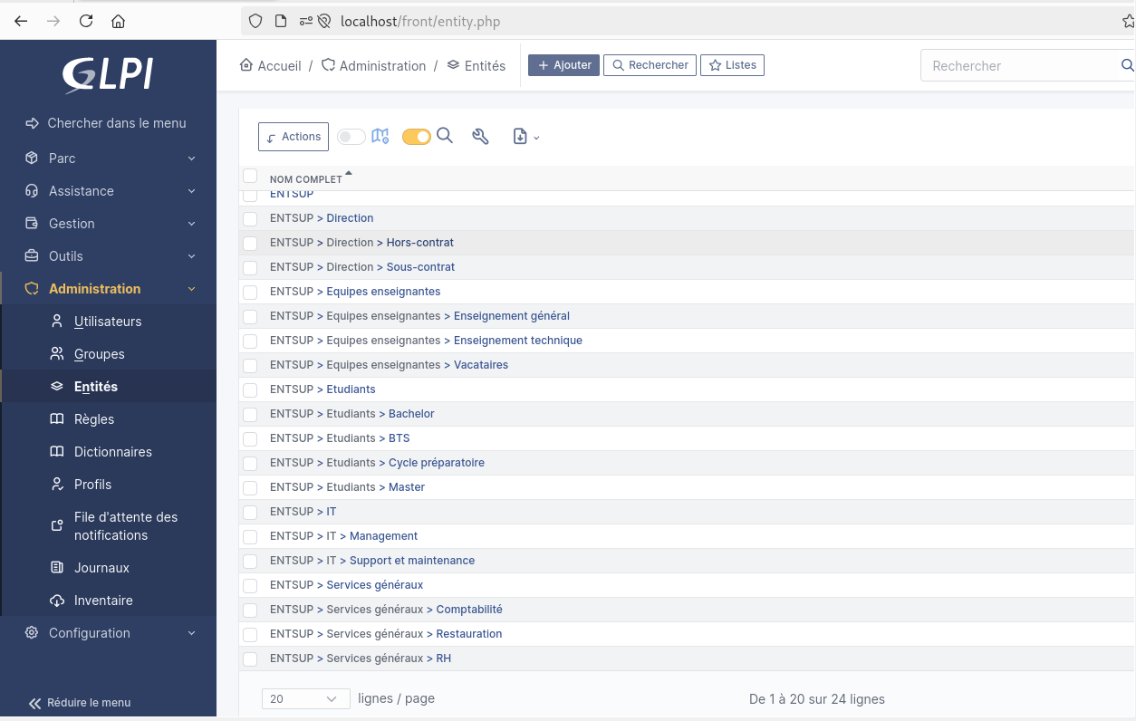
On voit ici les différents enfants de ENTSUP (les différents services) donc : Direction, Equipes enseignantes, Étudiantes, IT, Services généraux et Vie scolaire.
Ils définissent les bases de la structure, ils ont eux même des enfants.
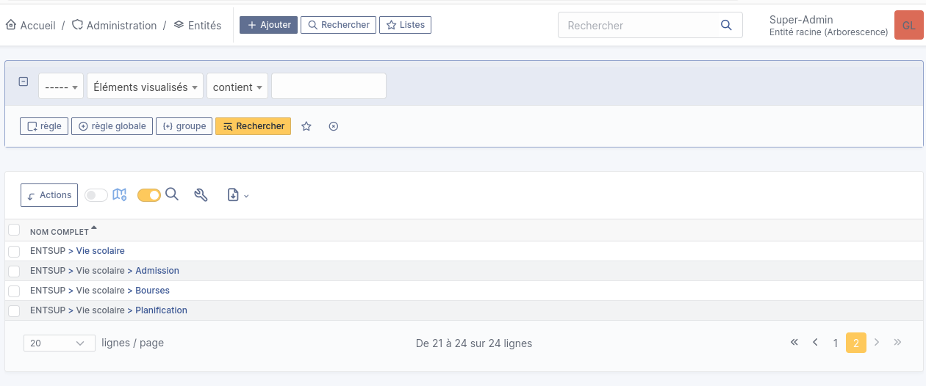

  - Bâtiments de l’organisation
ETENSUP a également détaillé les différents bâtiments susceptibles d’accueillir des équipements informatiques (PC, serveur, tablette, …).

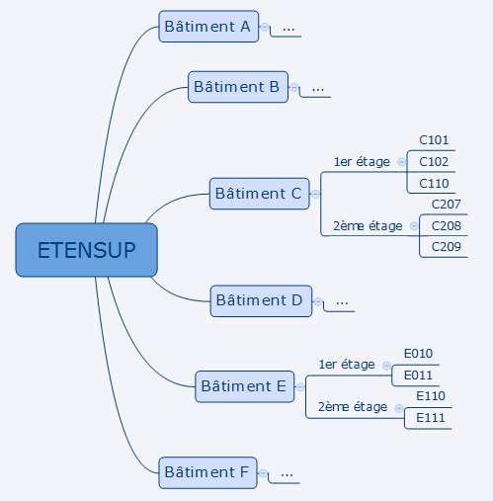

Après avoir identifié quel « objet » GLPI utiliser, créez ces bâtiments dans GLPI.

Rendu attendu pour la fin de séance 2 :
Courte description de l’objet GLPI utilisé
Copie commentée d’écran du résultat.
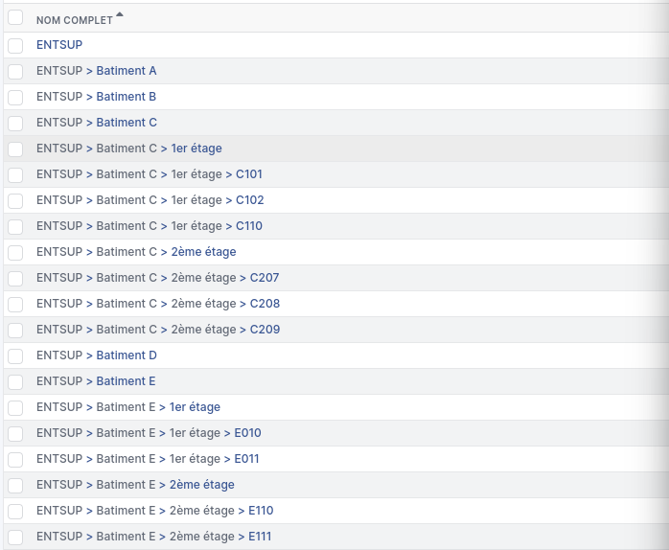
Ici j’ai rentré les différents bâtiments de ENTSUP, avec pour certains des étages et des noms de salle définis par ENTSUP

  - Gestion des utilisateurs
    - Rôles disponibles
GLPI permet de créer des utilisateurs ayant la possibilité d’accéder aux données de la base et d’accéder aux différentes fonctionnalités de l’application, par exemple de créer des tickets (ou incidents).
Chaque utilisateur se voit affecter un « profil » permettant de réaliser un certain nombre d’opérations.
En vous référant à la documentation utilisateur, listez les différents profils disponibles, ainsi que les principales actions qu’ils peuvent réaliser.

Rendu attendu pour la fin de séance 2 :
Tableau avec, par profil, un descriptif des principales actions pouvant être réalisées.
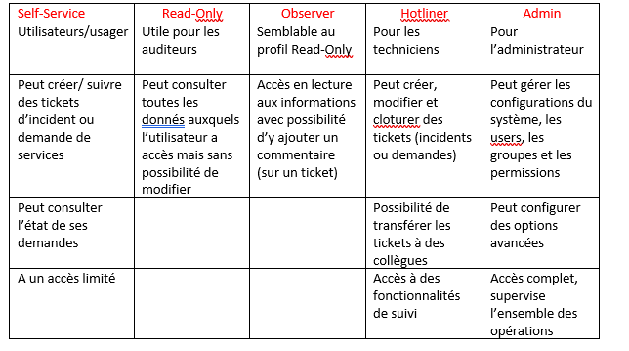

    - Création des utilisateurs
En plus d’un profil (issu du paramétrage GLPI), un utilisateur est également associé à une catégorie :
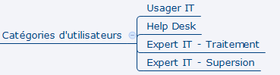
Un utilisateur est également associé à un titre :
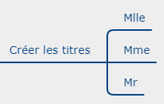
Après avoir créé les catégories d’utilisateurs et les titres, il vous est demandé de créer un utilisateur par profil. Vous serez vigilant aux points suivants :
- Ne pas renseigner de valeurs farfelues
- Mémorisez les identifiants (login / mot de passe) saisis.

Rendu attendu pour la fin de séance 2 :
Copie d’écran commentée des utilisateurs créés
Je n’ai pas forcement donné du sens aux utilisateurs crées car c’était juste un test pour voir comment l’interface d’attribution marchait (d’ou la confusion entre les permissions autorisées et la fonction des users).
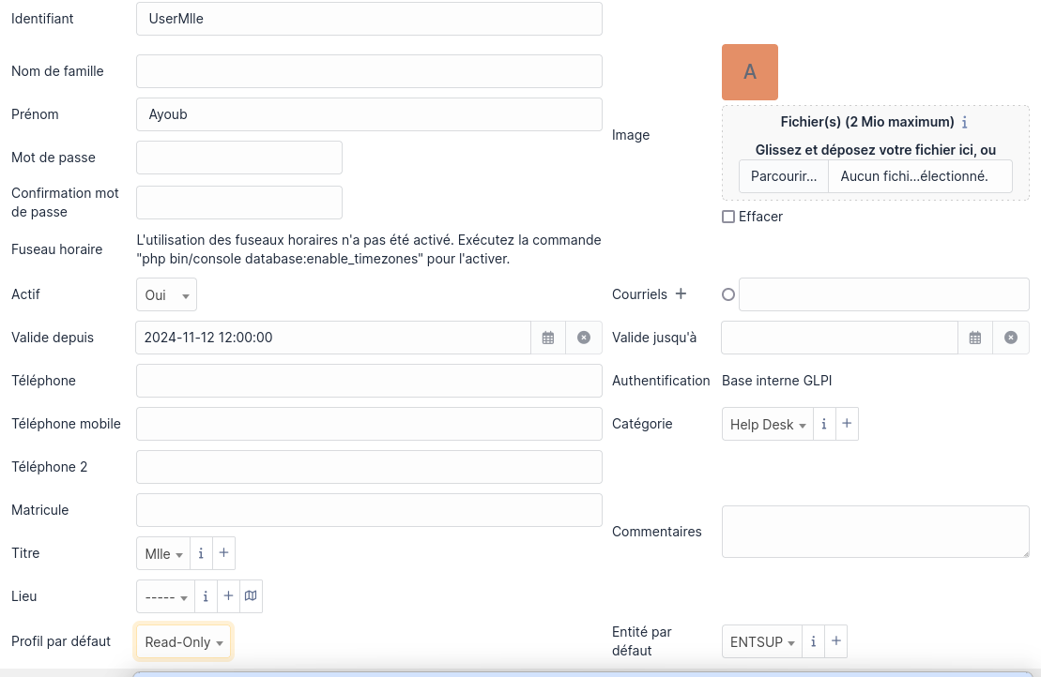
Pour cette user je lui ai mis le titre de Mlle, avec comme profil read-only (juste voir, pas interagir).
Je l’ai affecté en tant que Help Desk, c’est son rôle.
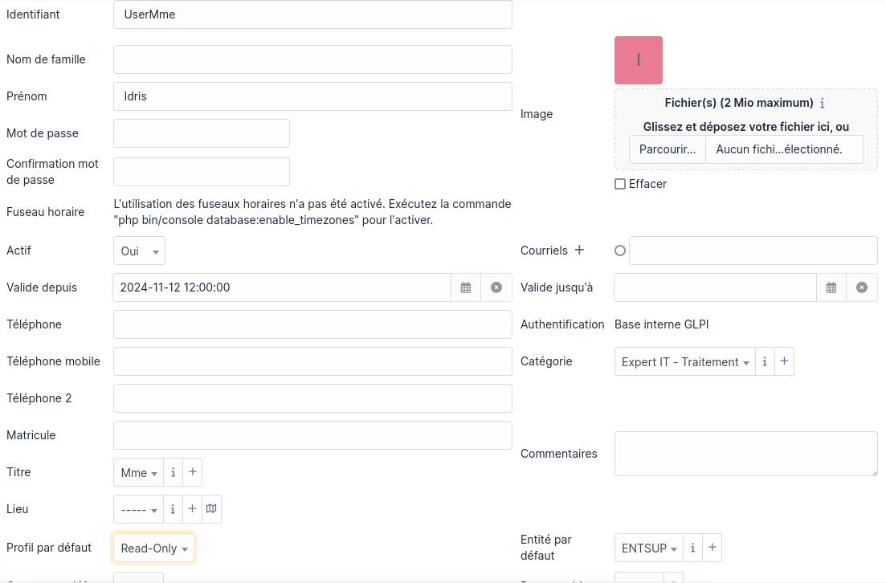
Pour cette user je lui ai mis le titre de Mme, avec comme profil read-only (juste voir, pas interagir).
Je l’ai affecté en tant que Expert IT - traitement, c’est son rôle.
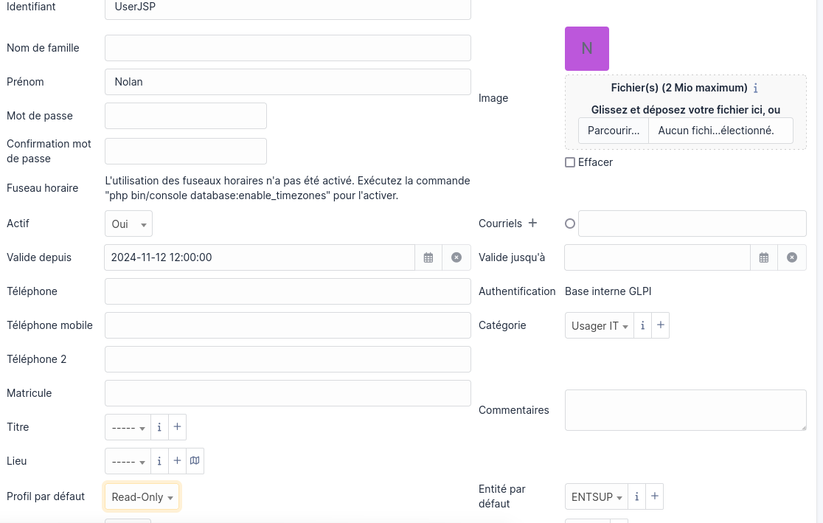
Pour cette user je lui ai mis aucun titre car je ne l’ai pas définis, avec comme profil read-only (juste voir, pas interagir).
Je l’ai affecté en tant que Usager IT, c’est son rôle c’est juste un usager.
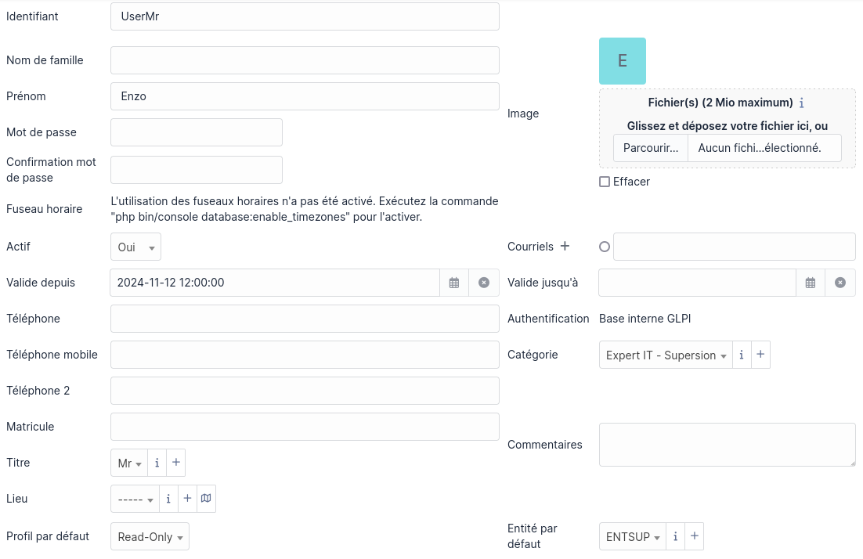
Pour cette user je lui ai mis le titre de Mr avec comme profil read-only (juste voir, pas interagir).
Je l’ai affecté en tant que Expert IT, c’est son rôle.

Une fois les utilisateurs créés, connectez-vous à l’application afin de constater que les fonctionnalités proposées dépendent du profil.
    - Gestion des équipements
Un ticket (ou incident) GLPI est généralement associé à une ressource du Système d’Information de l’organisation. Ces ressources peuvent être de type :
- Matériel (ordinateurs, équipements réseaux, périphériques d’impression, …)
- Téléphonie (PABX, téléphone sur IP, …)
- Logiciel (système d’exploitation, logiciel métier, …)

Il vous est demandé de créer une ressource pour chaque type, à savoir :
- Un logiciel
- Un ordinateur
- Un matériel réseau
- Un téléphone
- Une licence
- Un moniteur
- Une baie
- Une imprimante

Soyez vigilant aux points suivants ne pas renseigner de valeurs farfelues.

Rendu attendu pour la fin de séance 2 :
Copie d’écran commentée (uniquement deux équipements).
Sur cette capture on voit l’ajout d’un nouvel element (ici un ordinateur), son nom est ordi1, son technicien responsable est l’admin (glpi), son utilisateur est UserMlle, l’ordinateur est Fixe, il se situe dans le Batiment A de l’ENTSUP
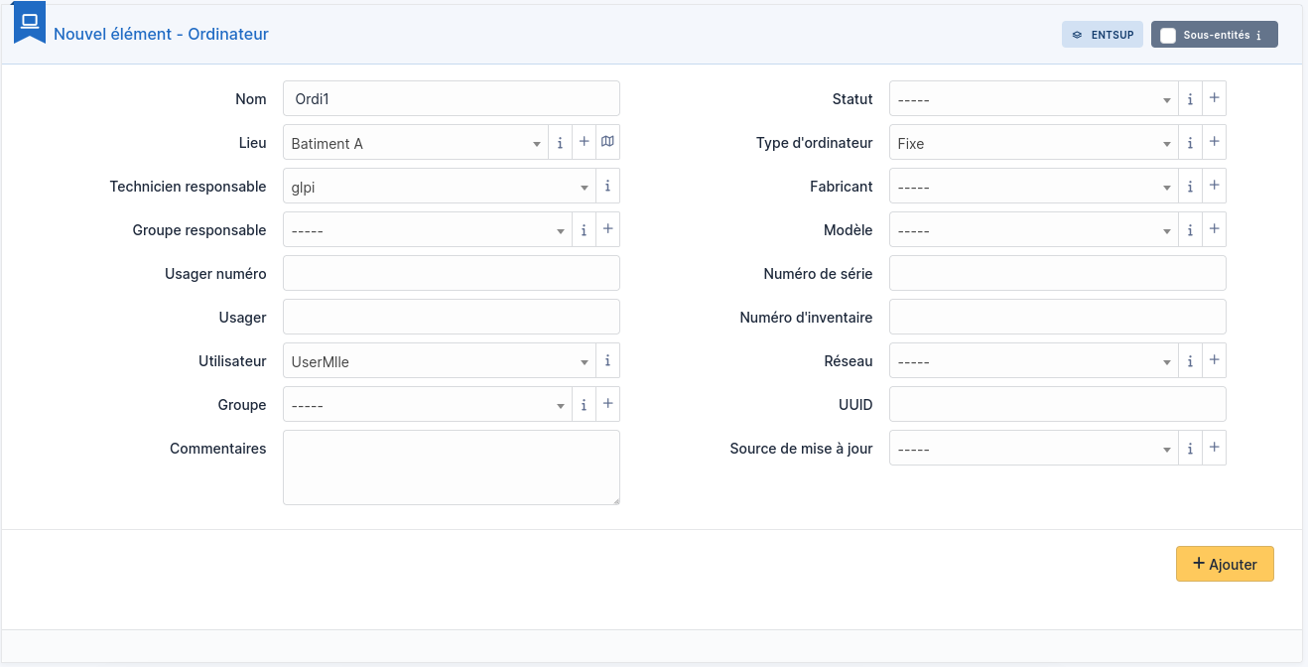

Sur cette capture on voit l’ajout d’un moniteur de 25 pouces avec les differents port qu’il possède. Il ce situe dans le Bâtiment A de l’Entsup, je l’ai connecté avec Ordi1 qui est un pc fixe.
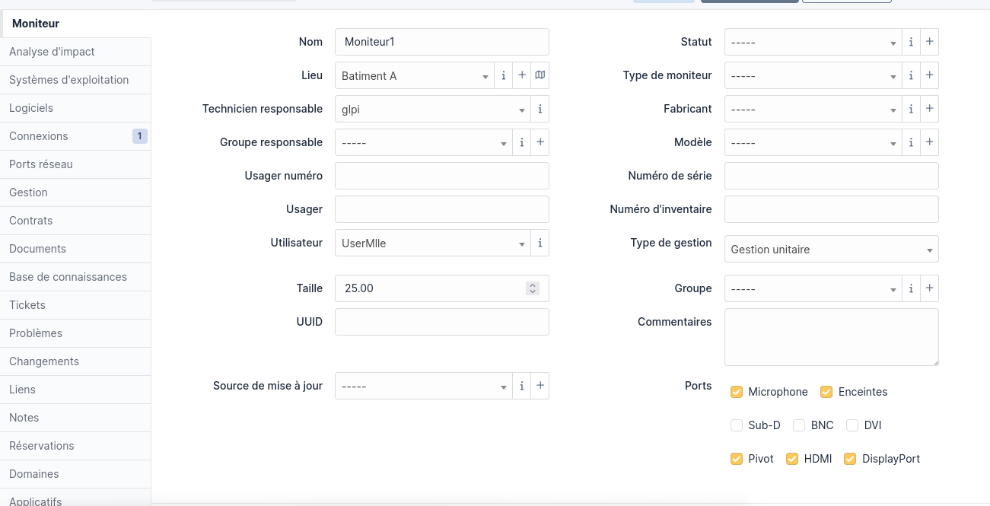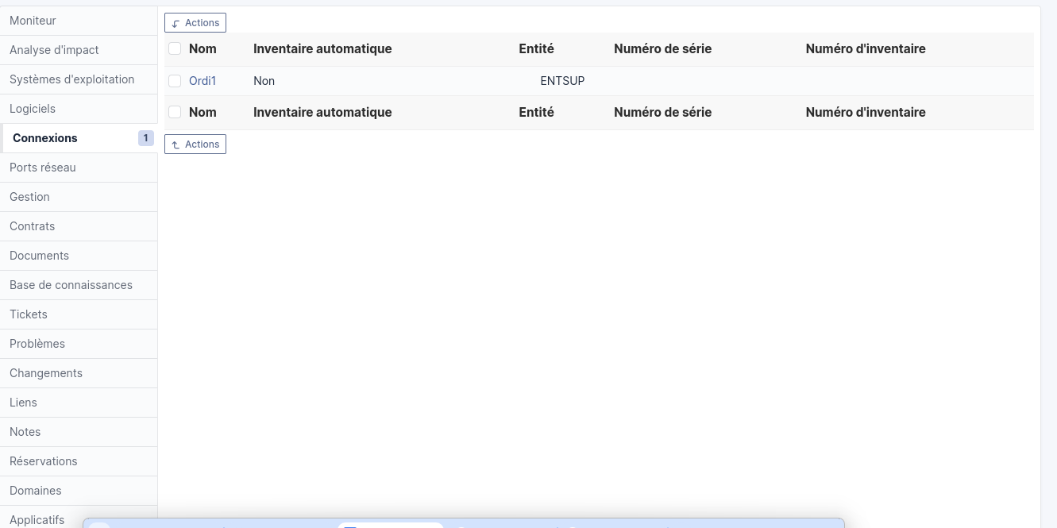

    - Gestion des contrats
Enfin, un service informatique peut être amené à souscrire un contrat de prestation de service auprès d’un fournisseur.
Ce contrat peut notamment être utilisé pour offrir un service de support et de maintenance aux utilisateurs.
Il vous est demandé d’ajouter un contrat disposant des caractéristiques suivantes :
Objet concerné : Imprimante
Durée : Une année
Facturation : Mensuelle
Prise d’effet : 1er Novembre 2021

Faite en sorte que le contrat s’applique sur l’imprimante créée précédemment.

Rendu attendu pour la fin de séance 2 :
Copie d’écran commentée.
J’ai d’abord créé un contrat “sous-contrat” qui marche dans le Bâtiment A sur l'imprimante 1 du Bâtiment A. On peut voir son début le 01/11/2021, la facturation qui s’effectue tout les mois sans reconduction (donc pas renouvelé).
